## PFM – Fase 1

## Personas

Alberto Gómez, 17 años, estudiante de bachillerato

Alberto es un chico de Valencia que esta estudiando el bachillerato de letras y al terminar quiere entrar en la carrera de Filosofía en la UV. Es un chico muy aplicado y siempre obtiene buenas notas gracias a su dedicación, aunque las asignaturas que requieren mas memoria, como historia, se le resisten un poco.

**Escenario:** En clase les han pedido que realicen un trabajo sobre Johannes Gutenberg y que averigüen quien es y que hizo para pasar a la historia.

Como Alberto es una persona muy curiosa ya había oído hablar de Gutenberg, así que al llegar a casa busca en internet paginas sobre la imprenta, tras bucear en varias paginas llega a la plataforma del CEED.

Ainoa Pérez, 31 años, estudia Administración en el CEED

Ainoa es una madre soltera que vive en Castellón, trabaja a media jornada como camarera en un restaurante local y por las tardes dedica todo el tiempo que puede a estudiar gracias a que sus padres le ayudan con su hija 11 años.

**Escenario:** Ainoa vuelve de trabajar y después de dar de comer a su hija se pone a estudiar. Cuando entra en la pagina del CEED le aparece un enlace a la plataforma sobre la imprenta, tras entrar le llama la atención el juego del Scrabble y decide echarse unas partidas con su hija a la que le encanta esos juegos.

Andrea García, 21 años, estudia DAW en el CEED

Andrea es una chica que junto a su familia se mudó a España hace dos años, actualmente estudia el segundo año del ciclo de DAW en el CEED, tiene todo el tiempo del mundo ya que se dedica solamente a estudiar. Andrea tiene conocimientos previos de JavaScript y HTML, ya que ha hecho algunos cursos online por su cuenta.Uno de los profesores del CEED comenta a Andrea y sus compañeros han desarrollado un juego, tipo Scrabble, y que le gustaría que los alumnos lo probasen para que den sus opiniones.

**Escenario**: Cuando Andrea entra al juego a través de la plataforma del CEED y cuando ya había terminado de rellenar el formulario de creación de usuario, en la página aparece un error y no le permite jugar. Andrea un poco enfadada decide enviar un mensaje a su profesor para comentárselo

Carlos López, 40 años, periodista a tiempo completo.

Carlos es un hombre que lleva trabajando como periodista los últimos 10 años, realizo un grado en Historia en la universidad, este casado y tiene dos hijos. Uno de 11 años y otro de 17 años que estudia en el CEED. A Carlos le han asignado un trabajo de investigación sobre la imprenta y cuando se lo comentaba a su mujer, su hijo Roberto le comenta que en el CEED han creado una plataforma con información sobre la imprenta por si le puede servir de ayuda.

**Escenario:** Carlos decide entrar en la plataforma para investigar sobre la imprenta, pero tras unos cuantos minutos se da cuenta de que, aunque la información que se da es correcta es algo escasa, así que decide investigar en otros sitios web, pero antes se lo comenta a su hijo por si puede ser de ayuda para la web.

## Mapa conceptual (Área Scrabble)

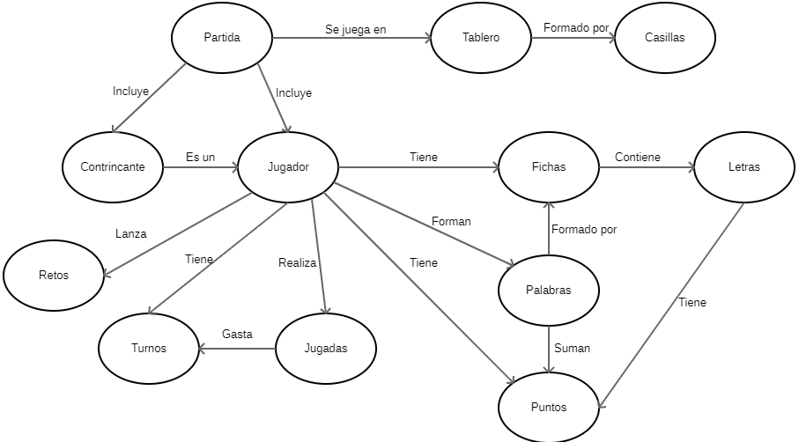

## Mapa del sitio web

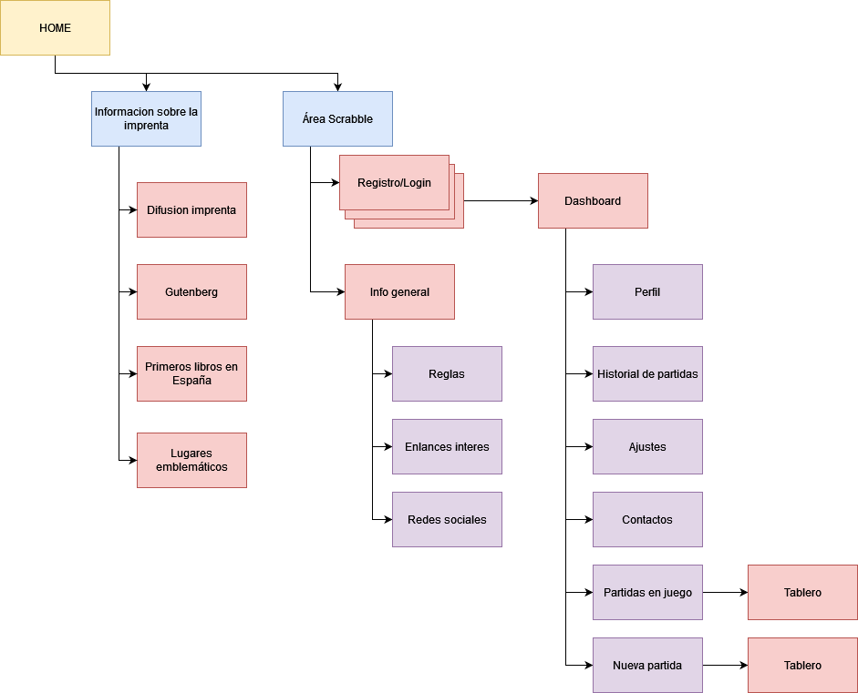

## Diagrama de flujo de una partida

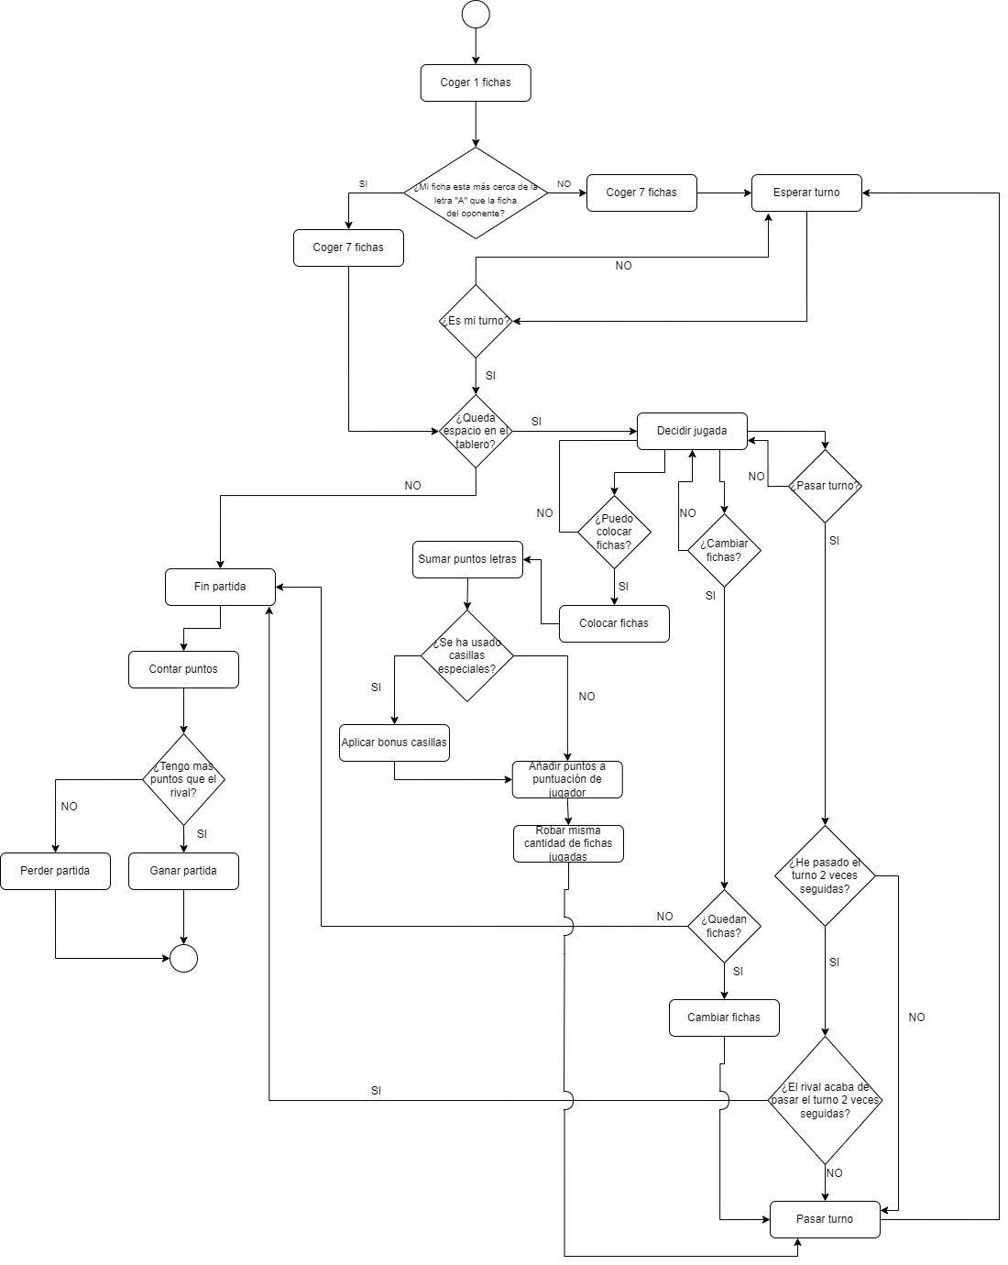

## Modelos

1 - Área de información historia, por defecto se mostrará el contenido del apartado “Gutenberg”.

### Modelo PC y Tablet

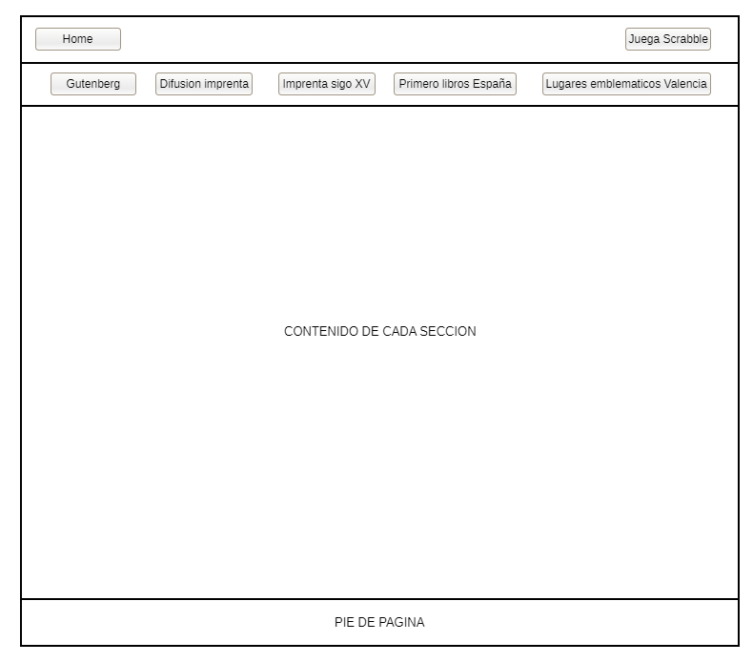

### Modelo móvil con menú no desplegado

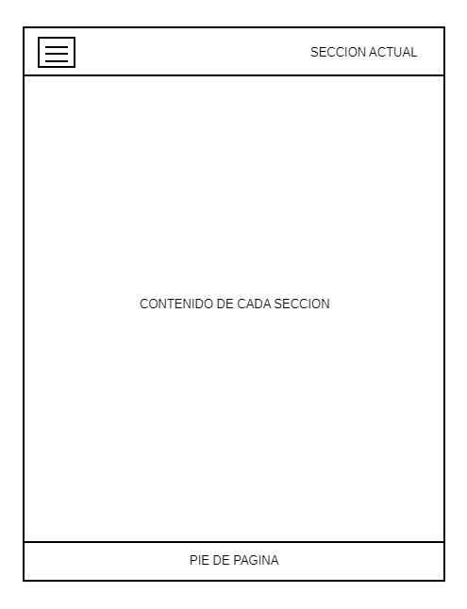

### Modelo móvil con menú desplegado

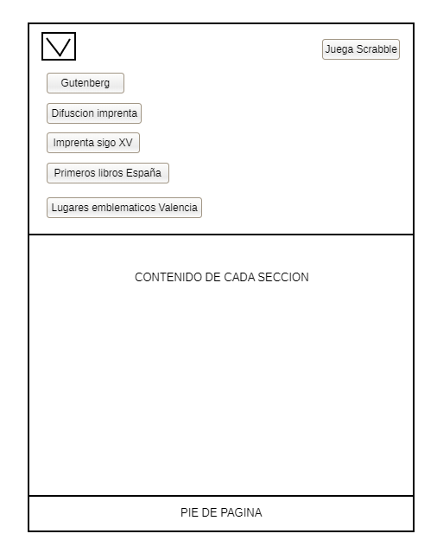

2 - Área inicial cuando se accede al juego Scrabble.

### Modelo PC y Tablet

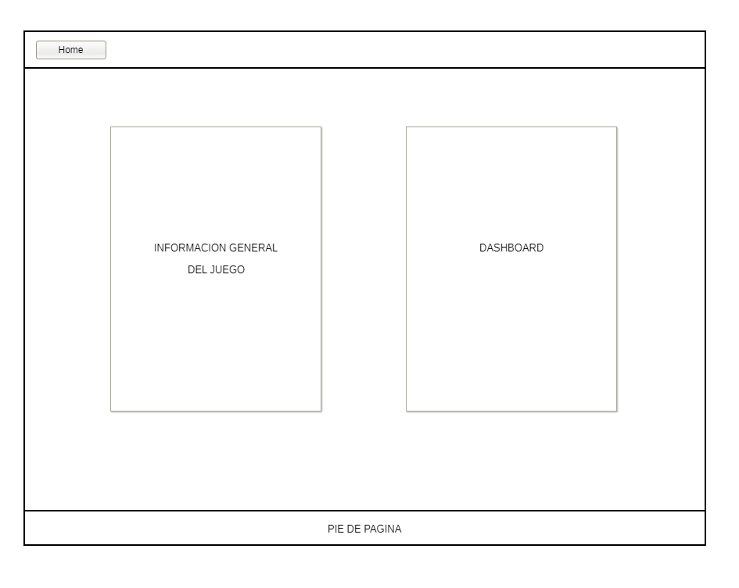

### Modelo móvil

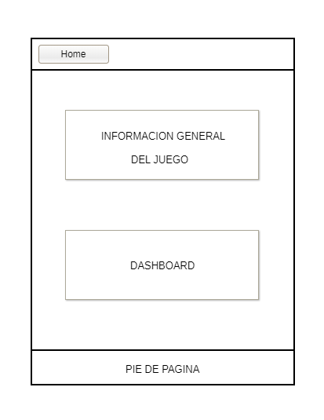

3 - Área Información general del juego

### Modelo PC, Tablet y Móvil

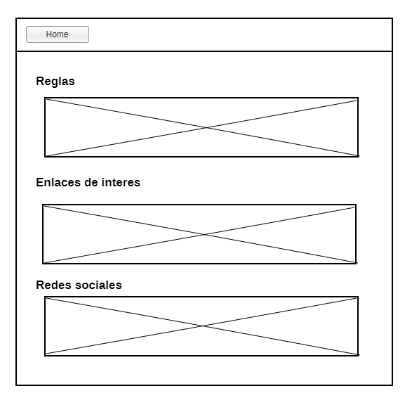

4 - Al intentar acceder al dashboard mostrará el menú de login o de registro si aun no has iniciado sesion.

### Modelo PC, Tablet y Móvil

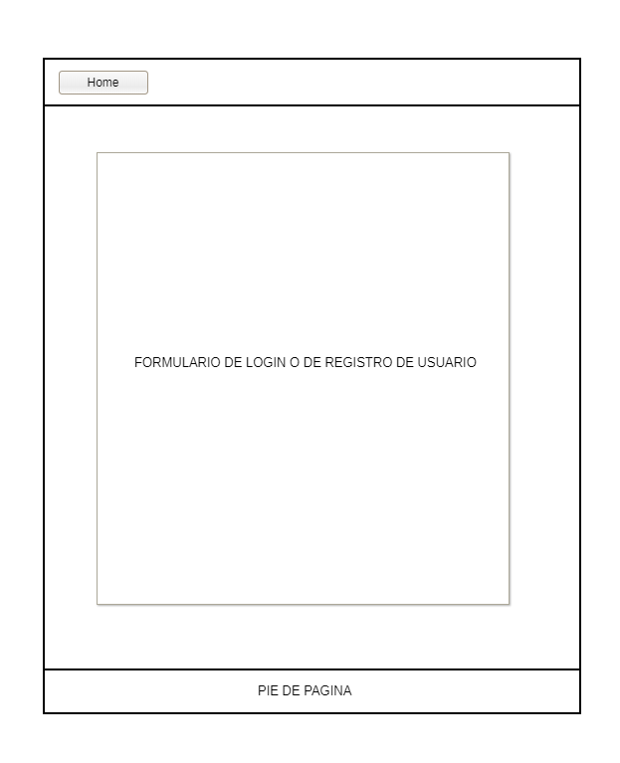

5 – Cuando se inicie sesión se mostrará el Dashboard del usuario

### Modelo PC, Tablet y Móvil

(El icono de la X en cada juego es para poder abandonar la partida)

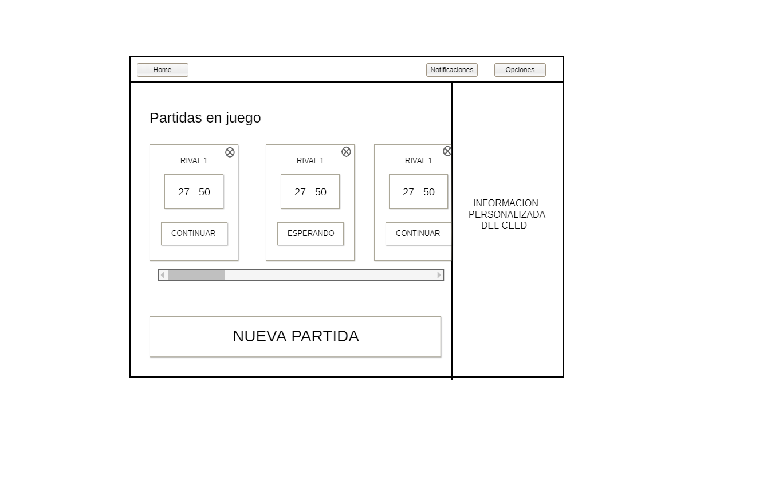

En Opciones tendremos varios elementos que no son de acceso recurrente

### Modelo PC, Tablet y Móvil

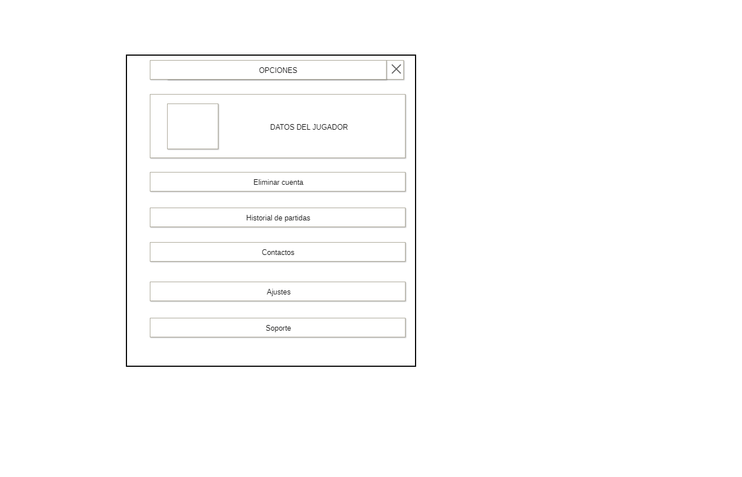

6 - Al seleccionar una de las partidas en juego o nueva partida, se mostrará el tablero de juego

### Modelo PC

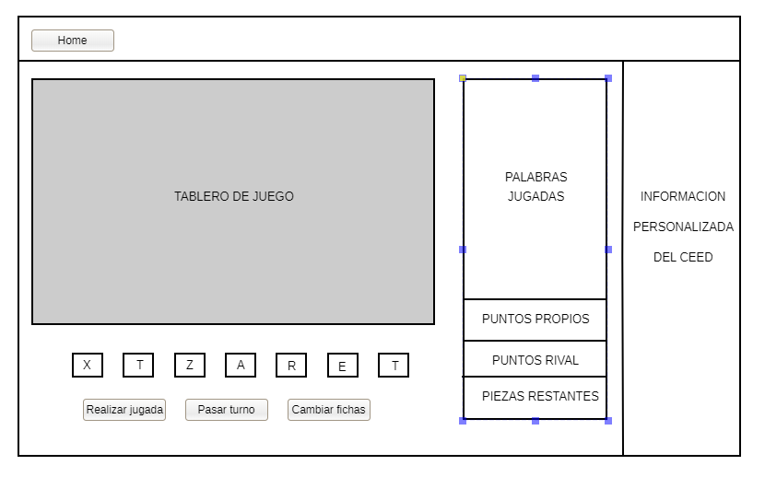

### Modelo Tablet

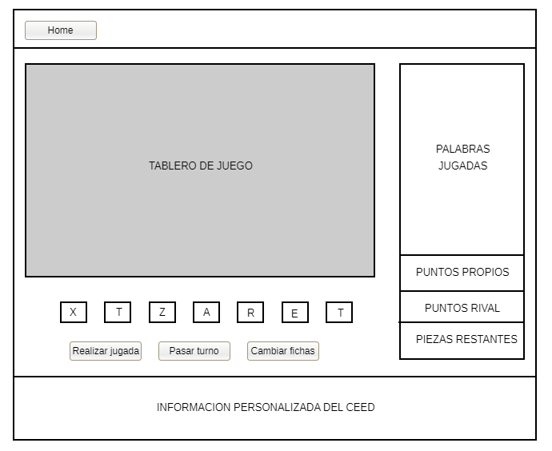

### Modelo Móvil

